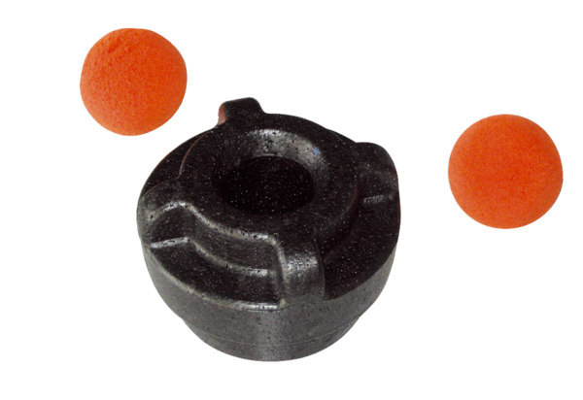Kit de nettoyage MF-R90Unité de conditionnement : 1 pièceGamme: K
Numéro de référence : 0058.0013Fabricant : MAICO

